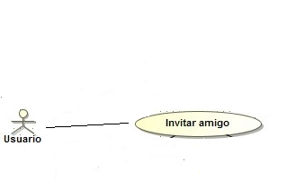

CASO DE USO CU0007 – Gestionar Amistades

Elaboró: Dante Espinoza | Aprobó: | Revisó:
Fecha: 07/05/2012 | Fecha: | Fecha:

Resumen Ejecutivo

Código | CU0002
Paquete | General
Nombre | Gestionar Amistades
Versión | 1.0
Prioridad | Alta
Confeccionó | Dante Espinoza

Relevó

Revisó
Descripción | Control sobre contactos/amistades, pudiendo así eliminar.
Actores | Usuario. Persona que puede eliminar, agregar, buscar o aceptar amigos.
Frecuencia | Diariamente

Comentarios

Observaciones

Curso Normal
l

Precondición | Usuario logeado
Nº | Paso (Flujo de Sucesos)
1 | Usuario: accede enlace “Gestionar amistades”
2 | Sistema: muestra interfaz {cd 2.1}
3 | Usuario: Introduce nombre y apellido en la busqueda Buscar amigo {cd 3.1}
4 | Usuario: hace click botón invitar
5 | Sistema genera invitacion para el amigo seleccionado
6 | Fin de C.U.

Consideraciones de diseño

Cod | Nombre | Descripción
cd 2.1 | Gestionar amistades | Muestra botones para :  - Agregar  - Eliminar  - Buscar  - Aceptar
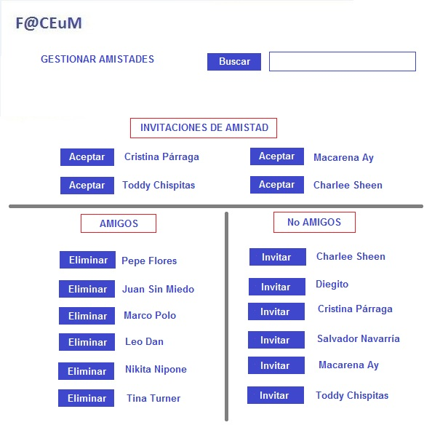

Cod | Nombre | Descripción
cd 2.1 | Eliminar un amigo | Muestra un listado de y amigos con el eliminar
